FUSALP X ZENITH：兩大高端品牌攜手呈獻獨家精選系列，共同禮讚動感藝術

蘇黎世，2022年11月16日（星期三）：ZENITH與Fusalp聯乘探索雙方歷史悠久的專業工藝與創新傳承，設計出一系列全新腕錶和服裝，以時尚風格迎接冬季的到來。

ZENITH自1865年創立以來，一直在製錶行業引領先河，與法國著名高級滑雪和成衣品牌Fusalp對科技創新與現代設計有共同的追求，將雙方歷史悠久的專業工藝與創新成果相結合，推出獨樹一幟的精選系列。精選系列發佈之際，適逢Fusalp迎來品牌創立70週年，系列作品包括兩款訂製腕錶和一系列洋溢現代氣息的運動時尚服飾，完美彰顯勒洛克勒（Le Locle）製錶品牌ZENITH與安錫（Annecy）訂製服裝品牌Fusalp共同推崇的創新精神與對自信風格的鍾愛。

在強調訂製式剪裁與運用先進材質和裁剪工藝的同時，Fusalp與ZENITH亦心懷世代傳承的共同願景，銳意創新，追求創新、風格、高性能，以無可挑剔的方式攜手創作。這是兩大卓越品牌的一次風雲際會，旨在禮讚動感藝術與成就偉大創舉的永恆動力，在兩大品牌視為家鄉的山嶺喚起共鳴。

關於此次別具一格的合作，ZENITH行政總裁Julien Tornare表示：「對於ZENITH而言，這是一次激動人心的新合作，也是最稱心的合作。Fusalp不僅是時裝品牌，亦是創新先鋒。他們對製作高科技時尚服飾的不懈追求，與ZENITH的精神不謀而合。」

Fusalp行政總裁Alexandre Fauvet則表示：「Fusalp與ZENITH在各自所屬的行業掀起變革。ZENITH擅長掌控時間和動感，於1969年發明了全球首款自動上鏈計時機芯。而Fusalp則先於ZENITH兩年設計出首款滑雪比賽服，讓法國國家滑雪隊在1966年舉辦的波蒂略世界高山滑雪錦標賽（Portillo Alpine World Championships）上贏得七枚金牌。這些輝煌成就讓Fusalp與ZENITH成為行業先鋒，雙方皆致力於創製非凡作品，精益求精，在設計過程中糅合現代氣息、精準、工藝。」

以FUSALP風格演繹ZENITH時間概念：DEFY CLASSIC SKELETON FUSALP鏤空腕錶
DEFY Classic Skeleton鏤空腕錶風格出眾，功能多樣，洋溢未來主義特色，因而被挑選為這次合作的型號。DEFY Classic腕錶流露雋永風範，比例勻稱，是具有對稱鏤空錶盤的中性運動時尚腕錶。無論是在滑雪道上風馳電掣，還是身處溫馨舒適的高山小木屋中，寫意地享受壁爐散發的暖意，DEFY Classic Skeleton鏤空腕錶皆可為冰天雪地增添一縷璀璨星光。
是次推出DEFY Classic Skeleton Fusalp特別版鏤空腕錶搭配全新鏤空錶盤，黑色陶瓷錶殼款限量300枚，白色陶瓷錶款則限量100枚。全新鏤空錶盤由ZENITH與Fusalp合作開發，將雙方的品牌世界巧妙結合，在保留ZENITH標誌性五角星的同時，在設計中融入雪花圖案。如此別緻的設計，在玫瑰金色鏤空底層襯托下，令錶盤層次深邃，對比鮮明，錶盤外緣圍繞以點綴法國國旗藍、紅、白三色組合的環圈，向源自法國的時尚品牌致敬，令人想起其大受歡迎的作品中反覆出現的設計元素。

橡膠錶帶的設計同樣融入源自Fusalp專為這次合作設計的服飾精選系列的靈感元素。橡膠材質經久耐用，別具一格， 呈現類似布料的結構，由同心長方形構成的立體圖案紋理，與鏤空腕錶上大膽、矚目的幾何元素巧妙呼應。

DEFY Classic Skeleton Fusalp特別版鏤空腕錶搭載Elite高振頻自動上鏈機芯，動力儲存為50小時，是ZENITH浩若煙海的原廠自家機芯中的佼佼者。

專為勇闖山嶺而設計

Fusalp專為這次以冬季為靈感的合作項目推出了男裝和女裝滑雪服精選系列，並以ZENITH及其DEFY Classic Skeleton Fusalp特別版鏤空腕錶為設計主題。各款服飾秉承Fusalp的哲學理念，充分利用其獨特專業知識，不經意間流露經典時尚特色，以高科技物料打造高級訂製造型，在突顯卓越性能的同時，亦確保身體能靈活自如地運動。

滑雪服採用由瑞士布料製造商Schoeller推出的軟殼材料製作，堅固耐用，極致舒適，質地柔軟而富有彈性，一改傳統滑雪服的臃腫感，同時在滑雪場上保暖透氣。滑雪服採用雋永的黑白配色，搭配獨家設計的幾何線條絎縫圖案，與錶帶上的幾何紋理巧妙呼應。滑雪服採用為精選系列專門設計的特別標誌，由交疊的星形和雪花圖案構成，與腕錶的鏤空錶盤圖案一致。

Fusalp x ZENITH聯乘滑雪服的衣袖設計也別具特色。由Fusalp首創、專為這次合作開發的「防風袖口」，採用拉鏈式開合，可將外層軟殼拉開，以便舒適地佩戴腕錶和讀時。內層柔軟的精紡針織布料飾有藍、白、紅三色條紋，呼應Fusalp的法國歷史傳承。

Fusalp x ZENITH系列將於11月Fusalp全新專門店在瑞士蘇黎世開業之際發佈，其後腕錶將在ZENITH全球專門店和網上商店，以及指定Fusalp專門店發售。

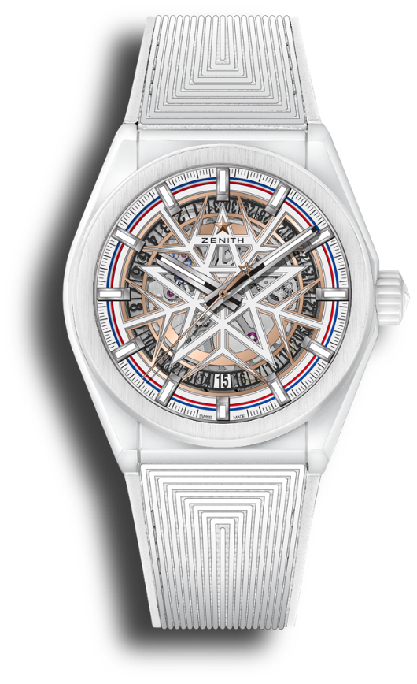
DEFY CLASSIC FUSALP腕錶
型號：49.9002.670-1/02.R796

特色：矽質擒縱輪及擒縱叉，41毫米白色陶瓷錶殼，自家ELITE鏤空機芯。獨家發售：限量發行100枚
機芯：Elite 670型自動上鏈鏤空機芯。
功能：中置時、分顯示。中置秒針。日期顯示位於6時位置
修飾：獨特擺陀經過緞光處理
售價：10,900瑞士法郎
材質：白色陶瓷
防水深度：100米
錶殼：41毫米
錶盤：鏤空錶盤，採用特別的雪花星形設計。鑲貼時標。
時標：鍍銠琢面覆SuperLuminova SLN C1超級夜光物料
指針：鍍銠琢面覆SuperLuminova SLN C1超級夜光物料
錶帶及錶扣：獨特紋理橡膠，摺疊式錶扣

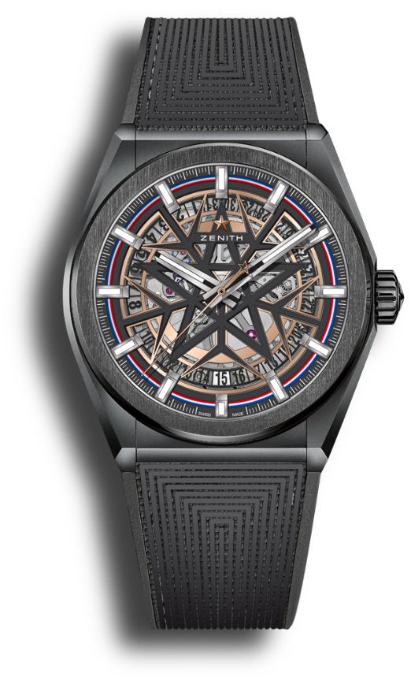
DEFY CLASSIC FUSALP腕錶
型號：49.9000.670-1/22.R797

特色：矽質擒縱輪及擒縱叉，41毫米黑色陶瓷錶殼，自家ELITE鏤空機芯。獨家發售：限量發行300枚
機芯：Elite 670型自動上鏈鏤空機芯。
功能：中置時、分顯示。中置秒針。日期顯示位於6時位置
修飾：獨特擺陀經過緞光處理
售價：9,900瑞士法郎
材質：黑色陶瓷
防水深度：100米
錶殼：41毫米
錶盤：鏤空錶盤，採用特別的雪花星形設計。鑲貼時標。
時標：鍍銠琢面覆SuperLuminova SLN C1超級夜光物料
指針：鍍銠琢面覆SuperLuminova SLN C1超級夜光物料
錶帶及錶扣：獨特紋理橡膠，摺疊式錶扣

ZENITH：觸手分秒之真。
ZENITH鼓勵每個人心懷鴻鵠之志，砥礪前行，讓夢想成真。ZENITH於1865年創立，是首間垂直整合式瑞士錶廠，自此，品牌的腕錶便陪伴有遠大夢想的傑出人物實現改寫人類歷史的壯舉，如路易•布萊里奧（Louis Blériot）歷史性地飛越英倫海峽、菲利克斯•鮑加特納（Felix Baumgartner）破紀錄地以自由降落方式完成平流層跳躍。ZENITH亦彰顯女性的遠見卓識與開拓精神，並設計了可供女性分享經驗、鼓勵其他女性實現夢想的DREAMHERS平台，向女性取得的卓越成就致敬。

創新是ZENITH的指引星，品牌的所有錶款均配備錶廠自行研發與製造的非凡機芯。自世界上首款自動計時機芯——El Primero機芯——於1969年面世以來，ZENTIH便成為高振頻精準計時的翹楚，可測量幾分之一秒的時間，包括計時精確至1/10秒的Chronomaster系列，以及精確至1/100秒的DEFY系列。創新是可持續發展和責任的同義詞，ZENITH HORIZ-ON倡議計劃彰顯品牌追求包容與多元、可持續發展及員工福祉的理念。自1865年以來，ZENITH陪伴敢於挑戰自己並邁向新境界的人士，共同創造瑞士製錶業的未來。觸手分秒之真，就在當下。

FUSALP：始自1952，心懷熱情，追求卓越。
Fusalp於1952年在法屬阿爾卑斯山的心臟地帶誕生。品牌由安錫（Annecy）的兩位裁縫師攜手創立，曾在60年代為法國滑雪隊設計首款科技踩腳褲，在高山滑雪運動服飾領域掀起變革。Fusalp被譽為高山滑雪冠軍的最佳拍檔，孜孜不倦地在科技、舒適、格調之間取得完美平衡。品牌憑藉別具特色的設計，吸引了法國內外一眾要求嚴苛的忠實擁躉。Fusalp以精心設計的系列作品向動感藝術致意，流暢靈動特色啟發自高山滑雪，又與我們的現代都市生活風格完美配合。Fusalp系列作品由品牌設於超過25個國家/地區的50間專門店發售，亦可於fusalp.com選購。

